NAPELEMEK NAPENERGIA

Készítette: Pungorné Jakab Mónika

Legfontosabb megújuló energiaforrásunk a **Nap.** Az energiatermelés közvetlenül a nap sugárzásának segítségével történik.

**Előnye:** tiszta, nem jár üvegházhatású gázok kibocsátásával, mint a fosszilis energiaforrások.

.

A napenergia felhasználása

közvetlen közvetett

-napelemek

-napkollektorok

-naphőerőművek

-szélenergia

-biomassza

## NAPELEMEK

A Nap fényét a napelemek közvetlenül alakítják elektromos energiává.

Fotovoltaikus jelenség: Edmund Bequerel 1839-ben felfedezte, hogy a napsugárzás bizonyos elektrokémiai közegben képes elektromos energiát termelni, és ezt 1957-től kezdték el energiatermelésre használni.

Ennek a jelenségnek köszönhetően az elektromos áram képes tisztán, zajmentesen, melléktermék nélkül és automatikusan karbantartás nélkül termelődni.

A napelemek tehát a fotovillamosság elve alapján működnek. Más néven fotoeffektus vagy fényelektromos hatás, ami az angol photovoltaic effect szóból ered innen a rövidítés a

“PV” .

Lényege, hogy amikor a napfény eléri a napelem cellákat, akkor a benne található szilícium fogja megtermelni az áramot.

A napelem cellában két rétegben helyezik el a szilíciumot, és az egyiket foszforral szennyezik , a másik alsó vastagabb réteget pedig bórral szennyezik be./Így lesz pozitív és negatív töltés/

A beérkező sugarak elkezdik kimozgatni a szilícium

kötésekből az elektronokat, ami áramlani kezd a pozitív és negatív réteg között. Lyukak keletkeznek az elektronok helyén, amelyek elmozdulhatnak, mint az elektronok.

Az elektronok - a negatív A lyukak - a pozitív oldalra

Ez lesz az áramlás ami az elektromosságot indukálja.

A hatékony áramlás érdekében fontos szennyezni a rétegeket, mert ez indítja be és tartja fent a mozgást amíg fény éri a paneleket.

### Miért szilíciumot használnak?

* stabilok a szilícium rácskötései
* tartósak, korlátlan ideig fennmaradnak
* gyakori félfém és jól vezeti az áramot

**Napelem technológiák**

### Kristályos technológia:

**-Monokristályos napelemek**: nagyon hatékony,/ napfényes időben/ viszont magas előállítási költség

**-Polikristályos napelemek**: kevésbé hatékonyak, de olcsóbbak.

/ szűrt fényben is jól működnek/

* **Vékonyfilm technológia**: könnyebb, rugalmasabb panelek, alacsonyabb hatásfokkal.

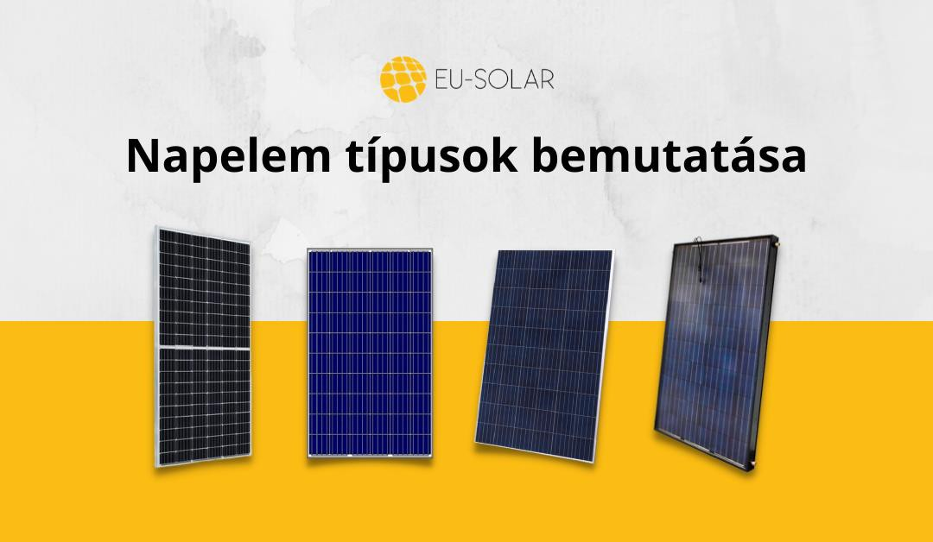

monokristályos polikristályos Vékony rétegű hybrid

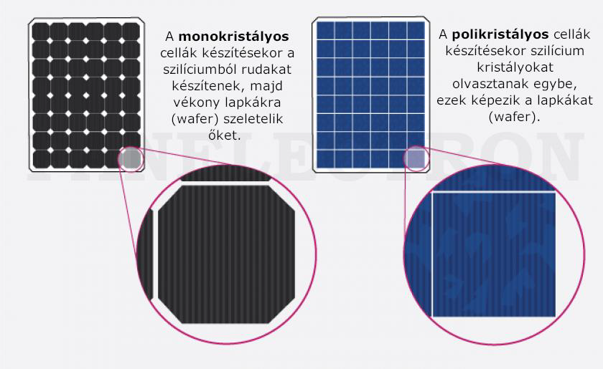

# A napelemek telepítési helyszínei:

* + lakóházak tetőin,
  + ipari létesítményeken,
  + mezőkön.

Az inverterek szerepe hogy az egyenáramot váltóárammá alakítják, amit az elektromos hálózatban lehet használni.

Szolgáltatói hálózatra történő táplálás

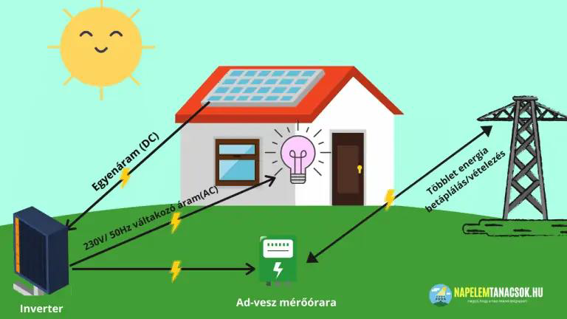

Akkumulátor

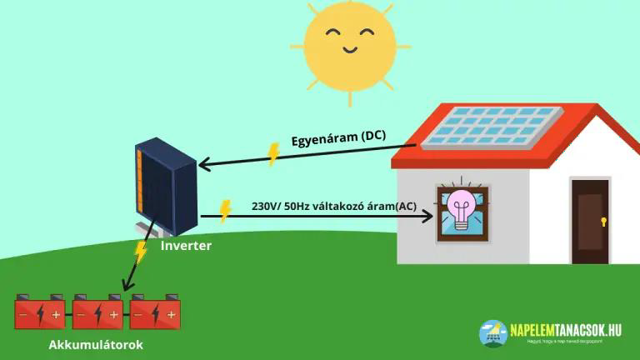

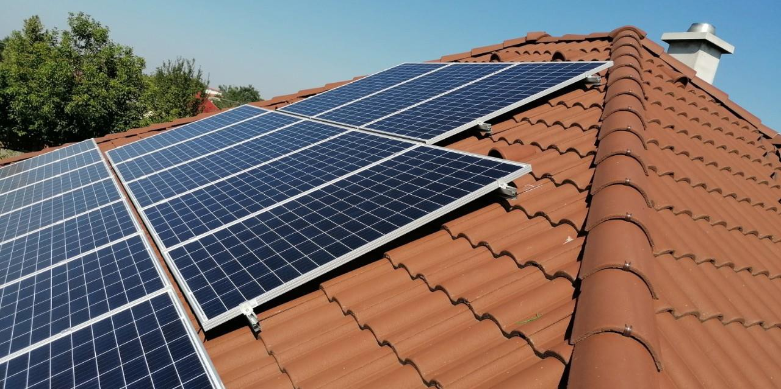 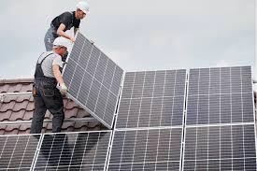

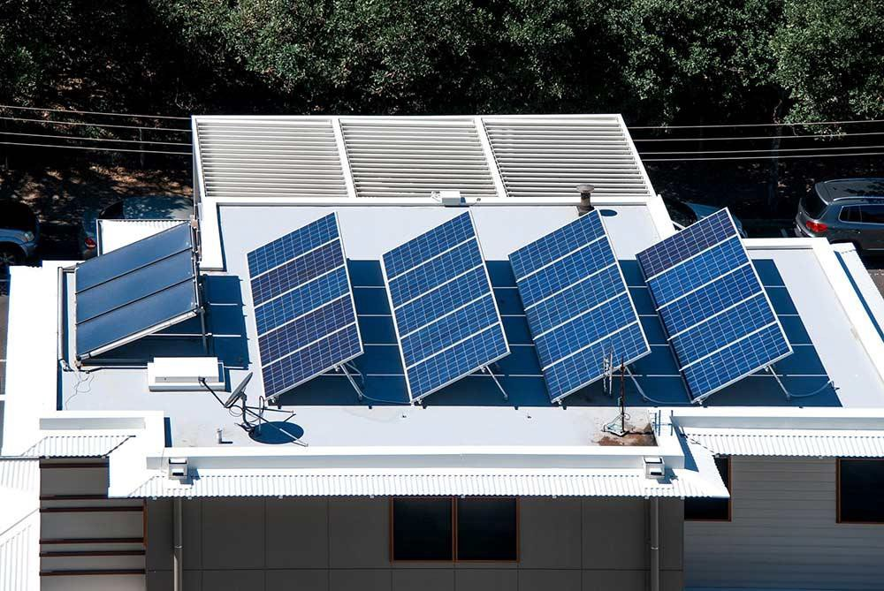

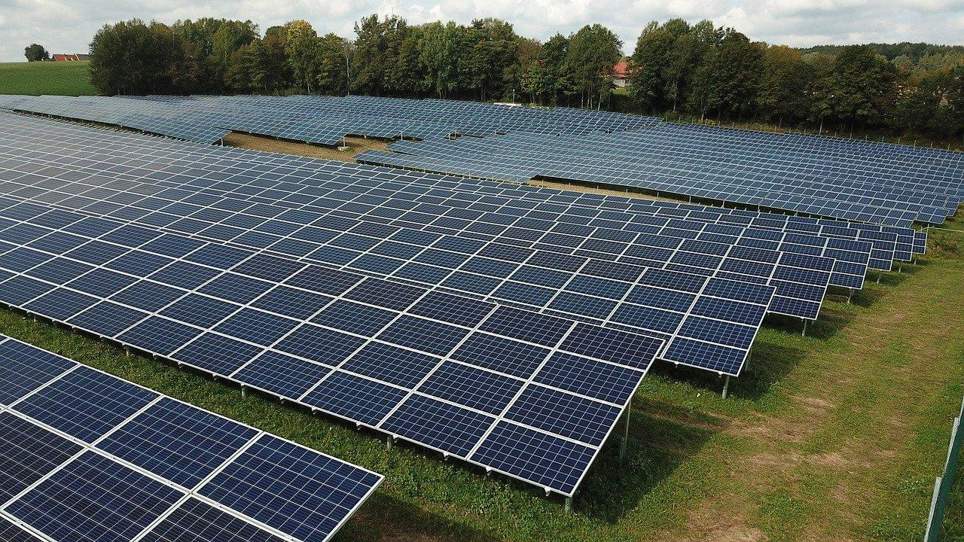

## Napenergia és Fenntarthatóság

Zéró kibocsátás, mert a napelemek működése során nem keletkezik üvegházhatású gáz.

A napelemek élettartama kb. 25-30 év, és újrahasznosíthatók. Kihívások:

* Nyersanyagok kitermelése (pl. szilícium).
* A napelemek újrahasznosítási folyamata még drága és összetett.
* Energiatárolás: Akkumulátorok, hogy a napenergia éjszaka és felhős időben is hasznosítható legyen.

Miért optimális hely Magyarország a napenergia felhasználásához?

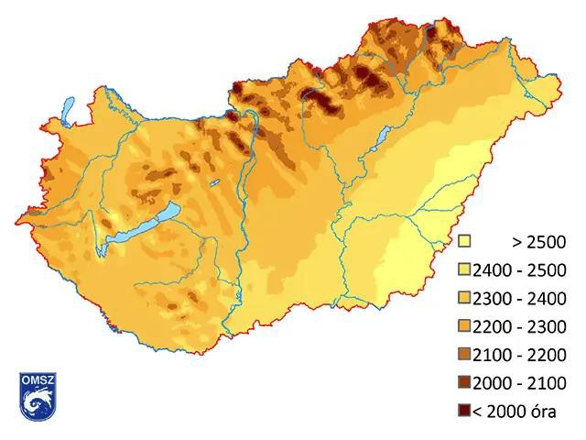Napsütéses órák száma Magyarországon átlagosan évente 2200-2300 óra körül mozog és folyamatosan növekszik.

Fontos a napsugarak beesési szöge is, mely Magyarországon télen 18-21° és nyáron 65-68° között változik.

## Valójában mennyi is marad?

A maximum 1000 𝑊

𝑚2

, de ez is csak a déli órákban, amikor

egy darab felhő sincs az égen. Vékony felhőzet esetén 20- 30% a csökkenés, vastagabb felhőzet esetén 40-50%, és a nagyon vastag felhőzet pedig elviheti a földet ért energia 80- 95%-át is.

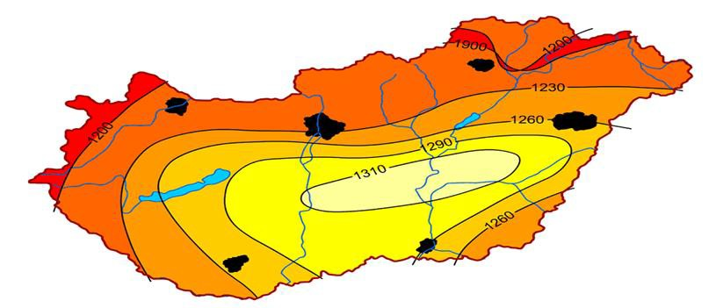

Magyarország sugárzásviszonya | Forrás: tudasbazis.sulinet.hu

* A sokéves meteorológiai adatok alapján kiszámolták, hogy Magyarországon a vízszintes felületre érkező napsugárzás éves

átlagos hőmennyisége 1280 𝐾𝑊ℎ

𝑚2

ha a napelemek déli oldalon és 45°

helyezkednek el, akkor ez az érték 7-8%-kal magasabb.

* A térképet nézve felmerülhet a kérdés, hogy azok, akik a kevésbé

“hatékony” részen élnek, érdemes-e napelemes rendszerbe fektetni.

* Igen, mert a különbség csak néhány százalék, így gyakorlatilag a rendszer telepítésekor a földrajzi helyzetet nem veszik figyelembe. Tehát bárhol élsz az országban érdemes elgondolkodni a napelemek felszerelésén.
* Németország vagy Ausztria élen jár a napelemes rendszerek telepítésében.
* A térképen jól látszik, hogy náluk 10-30% kevesebb az egy

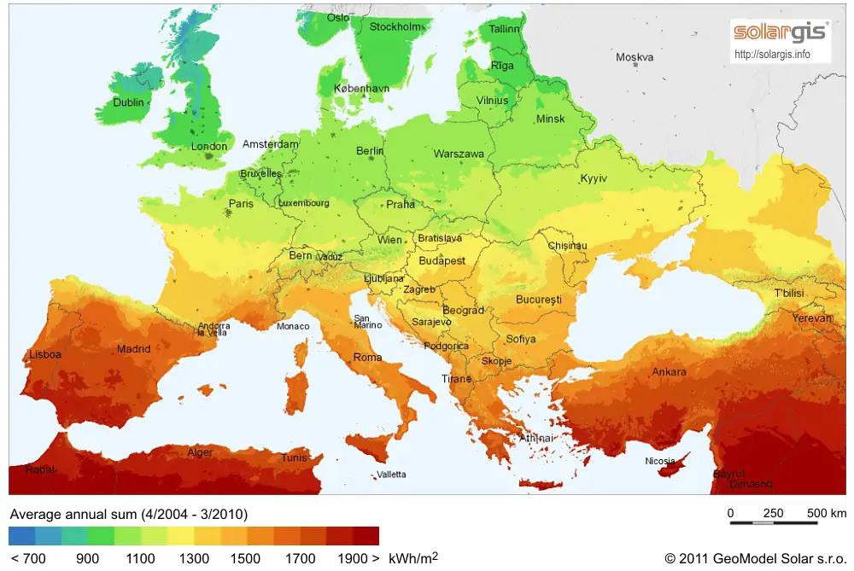𝑚2-re eső mennyiség. Mégis a telepítések folyamatosak.

**Környezetvédelmi hatás:**

A napenergia felhasználása csökkenti a fosszilis tüzelőanyagok használatát, ezáltal csökken az üvegházhatású gázok kibocsátása.

Hozzájárul a klímaváltozás mérsékléséhez.

# Napenergia Jövője Fejlesztési irányok

* Hatékonyság növelése: folyamatos technológiai fejlesztések, pl. új anyagok, több rétegű cellák.
* Energiatárolás fejlesztése: jobb és olcsóbb akkumulátorok a megújuló energia tárolására.
* Világpiaci trendek: egyre több ország invesztál a megújuló energiába, különösen a napenergiába.
* Magyarországon: az állam támogatásai és pályázatok.

Összegzés:

* A napenergia a fenntartható jövő kialakításában fontos szerepet játszik.
* A technológia fejlődésével a napelemek hatékonysága is növekszik és csökkenek a költségek.
* A környezetre gyakorolt pozitív hatása miatt hosszú távon a napenergia meghatározó lesz az energiaszektorban.

Források: <https://napelemtanacsok.hu/> <https://pv-sun.hu/> <https://www.eu-solar.hu/> <https://hu.wikipedia.org/>